**Подключение радио-модулей к Arduino**

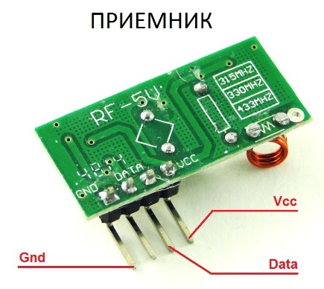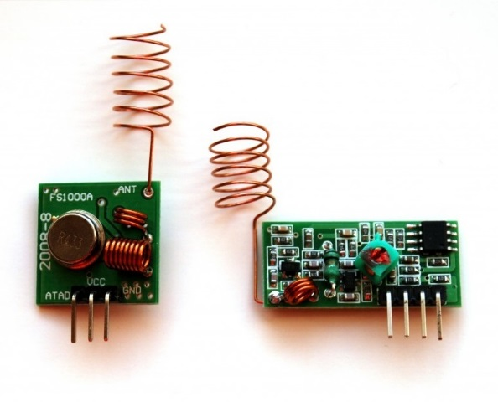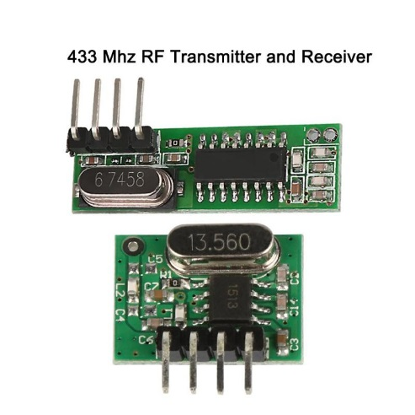 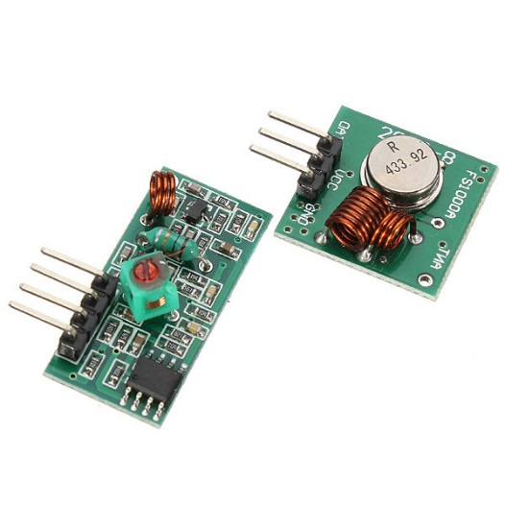

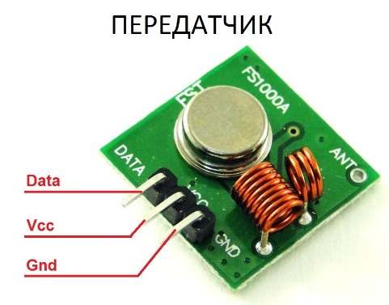

|  |  |
| --- | --- |
| Передатчик (FS1000A) | Приемник (RF-5) |
| * **VCC:** подключаем питание (от 3 В до 12 В, чем больше – тем мощнее передача). * **GND:** подключаем к минусу питания. * **DATA:** подключаем к Arduino. | * **VCC:** подключаем питание (+5 В). * **GND:** подключаем к минусу питания. * **DATA:** подключаем к Arduino (пин 2 или пин 3). |

Модули могут иметь разные названия: MX-05V, XD-RF-5V, XY-FST, XY-MK-5V, и т.п., но все они имеют примерно одинаковый внешний вид и нумерацию контактов. Также, распространены две частоты радио-модулей: 433 МГц и 315 МГц.

Передача данных между модулями возможна на расстоянии до 100 метров.

Приемник критичен даже к небольшим пульсациям на шине питания, для устранения возможно установить на шине питания приёмника сглаживающий конденсатор либо использовать отдельное питание для приемника (запитать приемник с ардуиной отдельно от моторов).

Для увеличения дальности можно поднять напряжение на передатчике (максимально 12 В, а также установить антенны на приемник и передатчик (длинна антенны для 433МГц это 17,3см, а для 315МГц это 23,75 см).

**Программирование:**

* 1. Прежде всего нужно инициализировать модули, указав их подключение:

, 

Блок инициализации размещается в начале программы, здесь нужно указать пины, к которым подключены модули, передатчик можно подключить к любому цифровому пину, а приемник только к пину 2 или 3 (выбор в меню, самостоятельно писать пин нельзя). Библиотека для работы с модулями использует прерывания №0 и №1 для приемника, эти прерывания привязаны к пинам 2 и 3 соответственно (соответствие пинов и прерываний распространяется на Arduino Mega, Uno, Nano, но для Arduino Leonardo подключать нужно наоборот).

* 1. Данные передаются блоком , здесь можно использовать число от 1 до 65535 (16 бит).
  2. Если приемник принял данные от передатчика, то блок  устанавливается в состояние ИСТИНА. И не меняется даже если получены еще данные от передатчика. Чтобы сбросить состояние этого блока – нужно использовать блок сброса , данный блок сбрасывает состояние и ТАКЖЕ обнуляет полученные приемником данные, поэтому его нужно использовать только после получения и обработки данных.
  3. Чтобы использовать полученные данные нужен блок . Причем нужно иметь ввиду, что блок дает последнее полученное число от передатчика, т.е. если было несколько посылок от передатчика – то в памяти остается только последняя.

При подключении Arduino и приемника к питанию от компьютера, во время проверок также возможны нежелательные помехи, лучше всего загрузить в Arduino программу и после запитать всё оборудование от отдельного источника (например, аккумулятора (повербанка).

**Задание.**

1. Собери 2 схемы, на одной должна быть Arduino, 2 кнопки и передатчик, на другой Arduino приемник и 2 светодиода. Составь программу так, чтобы при нажатии кнопок в одной схеме – загорались светодиоды на другой (от каждой кнопки свой светодиод). Таким образом мы получим «Пульт управления» каким-либо устройством.

Если у тебя нет двух Ардуин, то можно это реализовать и на одной.

**Решение:**

1.

